
第08讲 余弦定理
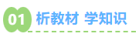
知识点1：余弦定理
1、公式表达：
a²＝b²＋c²－2bccos A，
b²＝a²＋c²－2accosB，
c²＝a²＋b²－2abcosC
2、语言叙述：三角形中任何一边的平方等于其他两边的平方的和减去这两边与它们的夹角的余弦的积的两倍
注：余弦定理的特点
（1）适用范围：余弦定理对任意的三角形都成立．
（2）揭示的规律：余弦定理指的是三角形中三条边与其中一个角的余弦之间的关系，它含有四个不同的量，知道其中的三个量，就可求得第四个量．
3、推论：
cos A＝$\frac{b2＋c2－a2}{2bc}$，
cos B＝$\frac{a2＋c2－b2}{2ac}$，
cos C＝$\frac{a2＋b2－c2}{2ab}$
4、余弦定理的推导示例：在$\text{∆}\text{ABC}$中，内角$\text{A}$，$\text{B}$，$\text{C}$所对的边分别为$\text{a}$，$\text{b}$，$\text{c}$
如图，因为$\vec{\text{AC}}\text{=}\vec{\text{AB}}\text{+}\vec{\text{BC}}$，
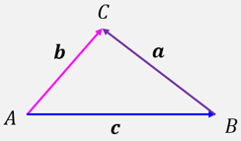
∴${\vec{\text{AC}}}^{\text{2}}\text{=}{\left(\vec{\text{AB}}\text{+}\vec{\text{BC}}\right)}^{\text{2}}$，
即${\vec{\text{AC}}}^{\text{2}}\text{=}{\vec{\text{AB}}}^{\text{2}}\text{+}{\vec{\text{BC}}}^{\text{2}}\text{+2}\vec{\text{AB}}\text{∙}\vec{\text{BC}}\text{=}{\vec{\text{AB}}}^{\text{2}}\text{+}{\vec{\text{BC}}}^{\text{2}}\text{+2}\left|\vec{\text{AB}}\right|\text{∙}\left|\vec{\text{BC}}\right|\left(\text{cos}\text{180°−}\text{B}\right)$
从而${\text{b}}^{\text{2}}\text{=}{\text{a}}^{\text{2}}\text{+}{\text{c}}^{\text{2}}\text{−2}\text{accosB}$
同理，根据$\vec{\text{AB}}\text{=}\vec{\text{AC}}\text{+}\vec{\text{CB}}$，$\vec{\text{BC}}\text{=}\vec{\text{BA}}\text{+}\vec{\text{AC}}$，
可以得到${\text{c}}^{\text{2}}\text{=}{\text{a}}^{\text{2}}\text{+}{\text{b}}^{\text{2}}\text{−2}\text{abcosC}$，${\text{a}}^{\text{2}}\text{=}{\text{b}}^{\text{2}}\text{+}{\text{c}}^{\text{2}}\text{−2}\text{bccosA}$

知识点2：解三角形
1、解三角形：一般地，三角形的三个角$\text{A}$，$\text{B}$，$\text{C}$和她们的对边$\text{a}$，$\text{b}$，$\text{c}$叫做三角形的元素.
已知三角形的几个元素求其他元素的过程叫做解三角形.
2、余弦定理在解三角形中的应用
（1）类型1：已知两边及一角，解三角形
方法概要：先利用余弦定理求出第三边，其余角的求解有两种思路：
一是利用余弦定理的推论求出其余角；
二是利用正弦定理(已知两边和一边的对角)求解；
（2）类型2：已知三边解三角形
法一：已知三边求角的基本思路是：利用余弦定理的推论求出相应角的余弦值，值为正，角为锐角；值为负，角为钝角，其思路清晰，结果唯一
法二：若已知三角形的三边的关系或比例关系，常根据边的关系直接代入化简或利用比例性质，转化为已知三边求解
知识点3：判断三角形形状时常用到的结论
1、为直角三角形或或
2、为锐角三角形，且，且
3、为钝角三角形，且，且
4、若，则或

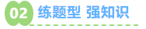

【题型01：已知两边及一角解三角形】
1．在中，已知，则的值为 .
【详解】由余弦定理，，.
2．在中，若，则 ．
【详解】由余弦定理得，代入得，
计算得；
3．的内角的对边分别为，已知，，，则 ．
【详解】因为，所以，又，，
则，所以，即，
4．在中，内角的对边分别为，若，则 ．
【详解】在中，由余弦定理得，
得，整理得，解得或（舍去）.所以.故答案：2

【题型02：已知三边解三角形】
1．已知的内角，，的对边分别为，，，且，则
【详解】，故答案为：
2．在中，，则 .
【详解】由余弦定理可得.故答案为：.
3．在中，若，，，则的最小角为 ．
【详解】因为，，，则，可知，即最小内角为角，
且，又因为，所以.
4．已知钝角三角形ABC的内角A，B，C所对的边分别为a，b，c，且，，，则k的取值范围是（ ）
A． B． C． D．
【详解】∵，且为钝角三角形，∴C为钝角.由余弦定理，得，
∴，解得.又中，两边之和大于第三边，即，∴.
综上，实数k的取值范围是.故选：C

【题型03：其他余弦定理解三角形】
1．中，内角所对的边分别为，若，则的大小为（ ）
A． B． C．或 D．或
【详解】在中，由余弦定理得，而，所以.故选：A
2．已知的内角所对的边分别为，，，若，则（ ）
A． B． C． D．
【详解】因为，余弦定理可得
，解得.故选：C.
3．（23-24高一下·安徽六安·期中）在中，内角，，的对边分别为，，.若，，且，则（ ）
A． B． C． D．2
【详解】因为，
由余弦定理知，，解得.选：D.

【题型04：判断三角形的形状】
1．已知的内角的对边分别是，且，则的形状是（ ）
A．锐角三角形 B．直角三角形
C．钝角三角形 D．等腰三角形
【详解】因为，所以设，由余弦定理得，因为，所以，所以为钝角三角形.故选：C
2．在中，内角的对边分别为，已知，则的形状为（ ）
A．等腰三角形 B．直角三角形
C．等腰直角三角形 D．等腰或直角三角形
【详解】在中利用余弦定理，则，
得，则为直角三角形.故选：B
3．在中，分别为内角的对边，如果，则的形状是（ ）
A．锐角三角形 B．钝角三角形 C．直角三角形 D．以上都有可能
【详解】因为，所以，所以，由，可知，所以为钝角三角形，故选：B
4．在中，内角的对边分别为.若，则的形状为（ ）
A．等腰三角形 B．直角三角形 C．锐角三角形 D．钝角三角形
【详解】根据余弦定理知，
，所以，则,故三角形为直角三角形，故选：
5．已知在中，，则的形状是（ ）
A．等腰三角形 B．等边三角形 C．钝角三角形 D．直角三角形
【详解】因为，且，可得,由余弦定理，可得，
所以，即，解得，所以为等边三角形.故选：B.

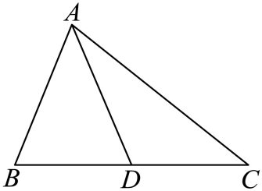
【题型05：余弦定理在平面图形中的考查】
1．如图，在，已知，则为（ ）
A． B． C． D．
【详解】在中，由余弦定理：，所以为锐角且，所以．故选：A.
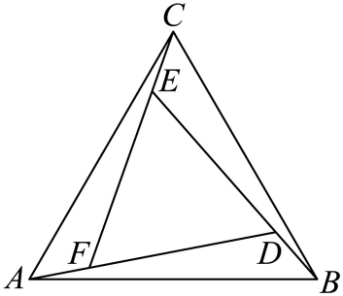
2．赵爽是我国古代数学家，大约在公元222年，赵爽在为《周髀算经》作序时，介绍了“勾股圆方图”，亦称为“赵爽弦图”.可类似地构造如图所示的图形，由三个全等的三角形与中间的一个小等边三角形拼成一个大的等边三角形，设，若，则的长为（ ）
A．9 B． C．3 D．
【详解】由题可知在中，，则，
不妨设，由知，则，
又因为与全等，所以，
由余弦定理可知，
解得，而，所以，所以，故选：A


1．在中，，则（ ）
A． B． C． D．
【详解】由题意得，
又，所以.故选：A
2．在中，已知分别为三个内角的对边，，则（ ）
A． B． C． D．
【详解】因为，所以,所以，所以.
故选：B.
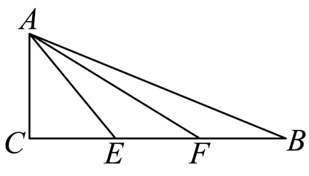
3．如图，在直角，，，点，是边上两个三等分点，则（ ）
A． B．
C． D．
【详解】因为，,在中，.故选：B
4．在中，角A，B，C的对边分别为a，b，c．若，，，则（ ）
A． B． C． D．
【详解】根据题意可得，
则，．故选：B
5．在中，角A，B，C所对的边分别是a，b，c，且满足，则的形状为（ ）
A．直角三角形 B．钝角三角形 C．锐角三角形 D．等腰三角形
【详解】由余弦定理得，化简得，故，
从而的形状为钝角三角形，故选：B.
6．在中，内角，，的对边分别为，，，若，，，则（ ）
A．25 B．5 C．4 D．
【详解】已知余弦定理，因为，所以，那么.又因为完全平方公式，可得，
将其代入中，就得到. 已知，，将其代入可得：，所以.故选：B.
7．在中，若内角的对边分别为，，则的形状为（ ）
A．等边三角形 B．直角三角形
C．等腰直角三角形 D．等腰三角形
【详解】在中，由已知得，所以，
根据余弦定理，得所以，即，
因此是直角三角形.故选：B.
8．已知△ABC内角A， B， C的对边分别为a， b，c．已知则 ．
【详解】由，故，
则，故．故答案为：3
9．在中，，，锐角C满足，
【详解】由，且为锐角，得，
由余弦定理，得，解得，
由余弦定理得.故答案为：
10．设的内角，，所对的边分别为，，，若，，，则的周长为 .
【详解】因为，，，由余弦定理，得，即，
故，解得，
故的周长为.故答案为：.

